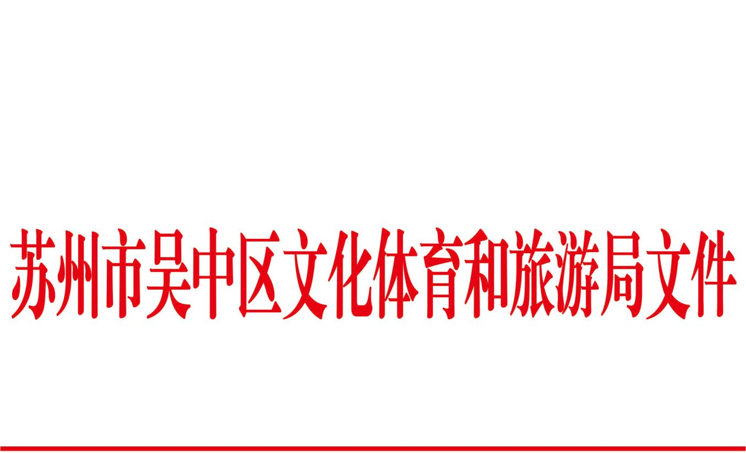

吴文体旅〔2022〕67号

关于开展2022年吴中区文化体育旅游

专项资金项目兑现工作的通知

度假区、开发区、高新区文体旅产业主管部门，各镇、街道,各相关企业：

为充分发挥政府专项资金的引导作用，带动社会资本投入，推动全区文化体育和旅游产业发展，根据《吴中区文化体育产业高质量发展若干扶持政策（试行）》（吴政规字〔2019〕1号）（以下简称“《扶持政策》”）、《吴中区文化体育产业扶持发展引导资金管理办法》（吴财规〔2019〕1号）和《苏州市吴中区旅游发展专项资金管理办法》吴旅〔2018〕14号文件要求，现开展2022年吴中区文化体育旅游专项资金项目兑现工作。

请各相关企业认真对照项目申报内容，确保每项指标全部完成，按要求准备项目兑现证明材料。纸质材料一式两份，用A4纸打印并装订成册，于9月14日前报至区文化体育和旅游局产业科。另报电子版到指定邮箱，逾期不候。

联 系 人：唐 倩 盛月凤 联系电话：66500889

地址：吴中商务中心A-613（吴中区越溪苏街198号）

E-mail:[262240641@qq.com](mailto:262240641@qq.com)

附件：1.吴中区文化体育产业扶持发展引导资金项目验收申请表

2.吴中区文化体育产业扶持发展引导资金项目验收材料清单

3.吴中区旅游发展专项资金项目（兑现）申请报告书

4.吴中区旅游发展专项资金项目兑现申请材料清单

苏州市吴中区文化体育和旅游局

2022年9月2日

附件1

吴中区文化体育产业扶持发展引导资金

项目验收申请表

|  |  |  |  |  |  |  |  |
| --- | --- | --- | --- | --- | --- | --- | --- |
| 项目名称 | |  | | | | | |
| 项目主要内容（300字以内） | |  | | | | | |
| 项目完成情况（300字以内） | |  | | | | | |
| 2021年 | | | | 截止2022年7月 | | | |
| 营业收入（万元） | |  | | 营业收入（万元） | | |  |
| 利润总额（万元） | |  | | 利润总额（万元） | | |  |
| 纳税总额（万元） | |  | | 纳税总额（万元） | | |  |
| 项目单位名称 | |  | | | | | |
| 项目地址 | |  | | | | | |
| 单位法人 | |  | | | 电话 |  | |
| 项目  联系人 |  | 手机 |  | | 邮箱 |  | |
| 项目单位(盖章)  **本单位承诺所提供材料真实、合法、有效。** | | 区文体产业主管部门意见（盖章） | | | 区财政部门意见（盖章） | | |
| 填报日期： 年 月 日 | | | | | | | |

附件2

吴中区文化体育产业扶持发展引导资金

项目验收材料清单

**1．吴中区文化体育产业扶持发展引导资金项目验收申请表（附件1）**

**2．项目总结报告**

（1）项目简要介绍；

（2）项目计划完成内容；

（3）项目各项指标实际完成情况、数据；

（4）项目社会效益及经济效益（具体到收益情况）。

**3．资金投入明细。**

（1）计划总投资明细表；

（2）经会计事务所审计的项目专项审计报告**原件**一份

**4．项目内容涉及的验收（评定）报告**

（1）工程类项目应出具项目竣工验收报告；租用或自有房屋产权类的，请提供有关材料证明。

（2）营业类项目应出具销售证明。

（3）软件研发类项目提供由苏州市软件评测中心有限公司出具的评测报告。

（4）影视、动漫类项目应提供国家广电总局颁发的发行（公映）许可证，影视片应提供与院线签订的放映合同，动漫片应提供与省级以上电视台签订的播放合同。

（5）贴息项目要提供银行贷款的结息凭证。

（6）其它可证明项目建设内容已完成的资料。

**5．其他相关图片或资料**

附件3

**吴中区旅游发展专项资金项目兑现申请表**

|  |  |  |  |  |  |  |  |  |  |  |  |  |  |  |
| --- | --- | --- | --- | --- | --- | --- | --- | --- | --- | --- | --- | --- | --- | --- |
| 项目名称 | |  | | | | | | | | | | | | |
| 批准文件及文号 | |  | | | | | | | | | | | | |
| 文件规定建设内容 | |  | | | | | | | | | | | | |
| 项目实际完成情况 | |  | | | | | | | | | | | | |
| 投资完成情况 | | 计划总投资  (万元) | | 实际投资  (万元) | | | 开工日期 | | 完成日期 | | | | | |
|  | |  | | |  | |  | | | | | |
| 申请兑现引导资金  (万元) | |  | | | 引导资金类型 | | | | | | | | | |
| 补帖 |  | | 贴息 | |  | | 奖励 | |  |
| 引导资金汇入帐户  (填写单位名称) | |  | | | 引导资金汇入帐号 | | |  | | | | | | |
| 项目单位按要求提供的附件 | | 1.封面；2.材料目录；3.吴中区旅游发展专项资金项目兑现申请表（加盖项目公章、项目所在镇人民政府公章，国资公司不用盖）；4.项目总结报告（单位、项目简要介绍；项目建设内容、项目实际完成情况及数据；项目的经济社会效益；营业收入、利润、税收、就业、市场发展情况；总资金投入情况简要说明；项目的实体照片，或其他完工证明资料）；5.有资质的社会中介机构出具的项目专项审计报告（报告需对照申报材料中计划投资情况逐条明确实际投资情况，列出完成投资的百分比）。 | | | | | | | | | | | | |
| 项目法人 |  | | | | 电话 | |  | | | | | | | |
| 项目联系人 |  | 电话 |  | | 手机 | |  | | | | 传真 | |  | |
| 地址 |  | | | | | | | | 邮编 | |  | |
| 项目单位(章)  地址：  邮编：  电话： | | | 镇（区）意见(章) | | | | | | | | | | | |

附件4

吴中区旅游发展专项资金项目

兑现申请材料清单

**1.吴中区旅游发展专项资金项目（兑现）申请报告书**

**（附件1）**

**2.项目总结报告**

（1）项目简要介绍；

（2）项目计划完成内容；

（3）项目实际完成情况、数据；

（4）项目社会效益及经济效益。

**3.项目实体照片**

**4.资金投入明细**

（1）项目审计报告；

（2）吴中区旅游发展专项资金项目投资支出明细表；

（3）项目投资支出发票、凭证。

**5.其他相关图片或资料**